Descrizione pagina

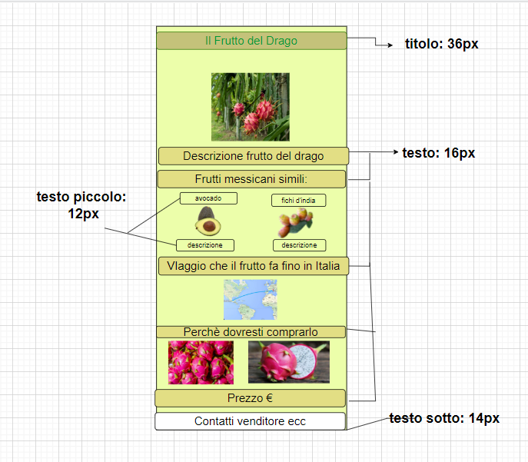

Sfondo pagina generale🡪 giallo chiaro (#ECFEAA)

Colore caratteri generali🡪 nero (#000000)

Colore caratteri Titolo🡪 verde scuro (#009933)

Colore sfondo titolo🡪 giallo scuro tendente al grigio (#C4C27A)

Colore sfondo Paragrafi🡪 giallo scuro (#E2DE84)

Colore sfondo contatti🡪 bianco (#FFFFFF)